LA DIVERSIFICATION DES CHOIX PROFESSIONNELS…UN = UNE !
COLLECTIF ORGANISE PAR LE CIDFF DE MOSELLE EST
AVEC LE SOUTIEN DE LA VILLE DE SARREGUEMINES
25 OCTOBRE 2016 CAP’EMPLOI ASSOCIATION INTERMEDIAIRE
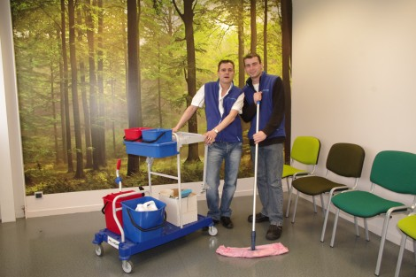

1983 LOI ROUDY SUR L’EGALITE PROFESSIONNELLE ENTRE LES HOMMES ET LES FEMMES…

